104年推動能源教育績優學校示範觀摩實施計畫
104.4.13

一、依據
依據「104年度輔導學校推動能源教育計畫」暨「103年度推動能源教育績優學校表揚活動選拔須知」辦理。

二、目的
（一）為擴大推動能源教育績優學校表揚活動成效，邀請103年推動能源教育傑出獎獲獎學校分享推動經驗及成果。
（二）透過獲獎學校之分享、交流，鼓勵並引領更多學校投入能源教育及節能之宣導。

三、辦理單位
（一）主辦單位：經濟部能源局
（二）承辦單位：國立臺灣師範大學
（三）執行單位：新北市中園國小

四、辦理時間、地點
本活動係配合104年6月第一週之「能源教育週」辦理，為期一天、共1場次，時間及地點如下：
（一）時間：104年6月5日(五)上午9時30分至下午4時30分
（二）地點：假新北市中園國小舉辦(地址：新北市三峽區大同路
222巷22弄2號)

五、參加對象
（一）歡迎全國各國中、小有興趣瞭解能源教育推動事項的校長、各處室主任及教師報名參加。
（二）參加人數以70人為原則。

六、報名方式
（一）報名自即日起至104年5月20日(三)額滿為止，請將附件報名表回傳至E-mail：200power@yahoo.com.tw。(連絡人：中園國小梁哲霖主任，電話：02-86712590#831)
（二）本活動於臺北車站設有往返會場之免費專車，請於報名表註明是否搭乘專車。
（三）錄/備取名單將於104年5月25日(一)公告於「能源教育資訊網」最新訊息(http://energy.mt.ntnu.edu.tw)，亦會收到E-mail之行前通知。
（四）如因故無法出席者，請務必於104年5月25日（一）前以電話或E-mail通知中園國小，以利依序通知備取者。

七、活動內容：
時間 | (分) | 項目 | 主持人/講者 | 備註
09:00~09:30 | 30分 | 報到
09:30~09:50 | 20分 | 推動能源教育績優學校選拔及表揚活動介紹
09:50~10:40 | 50分 | 能源教育績優傑出獎學校分享－臺中市塗城國小
10:40~11:00 | 10分 | 茶敘
10:50~11:40 | 50分 | 能源教育績優傑出獎學校分享－高雄市加昌國小
11:40~12:30 | 50分 | 能源教育績優傑出獎學校分享－花蓮縣壽豐國中
12:30~13:30 | 60分 | 午餐
13:30~14:20 | 50分 | 能源教育績優傑出獎學校分享－新北市中園國小
14:20~15:10 | 50分 | 中園國小能源教育展示中心體驗與操作
15:10~15:20 | 10分 | 茶敘
15:20~16:00 | 40分 | 中園國小校園能源設施導覽行程
16:00~16:30 | 30分 | 綜合座談
16:30~ |  | 賦歸
註：以上活動內容依實際情形彈性調整，如有異動或因天災等不可抗力之因素延期或調動，將以E-mail通知。

八、參與費用
本活動為免費參加，並含臺北車站往返會場之專車接送、餐點提供及體驗操作之教具，其餘費用由各參與人員（學校）自理。

九、研習證明
全程參與本活動者，將由承辦單位函請各縣（市）政府教育局（處）核發7小時研習時數。

十、經費來源
本活動經費由「104年度輔導學校推動能源教育計畫」支應。

十一、交通方式
新北市中園國小地址：新北市三峽區大同路222巷22弄2號
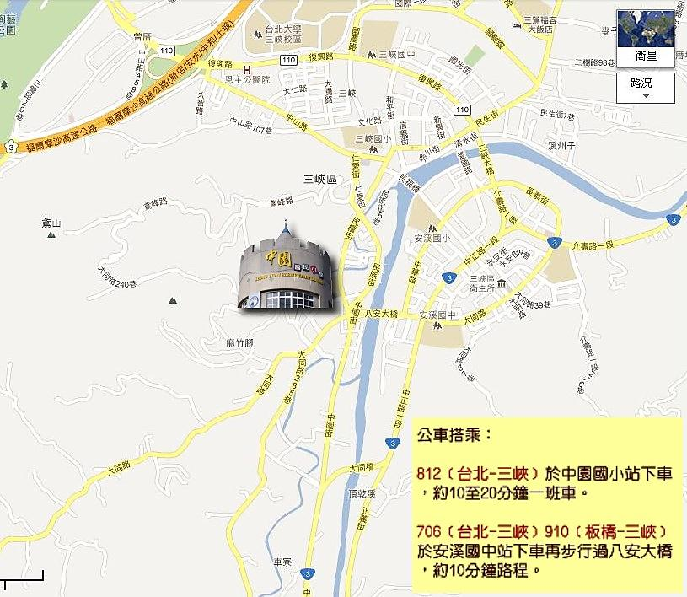

十二、執行單位敘獎事宜
執行單位可依「公立高級中等以下學校校長成績考核辦法」、「公立高級中等以下學校教師成績考核辦法」之獎勵辦法辦理敘獎，並依依本府100年9月19日北府教秘字第號令「新北市所屬各級學校辦理教師敘獎處理原則」附表41項第2款承辦全縣及全國學校經營創新、學校創意教學及相關創造力教育方案競賽活動承辦學校執行，主辦人員1人記嘉獎2次，協辦人員5人嘉獎1次。

報名表
104年推動能源教育績優學校示範觀摩
報名表
學校名稱 | 縣市 國中/小 |  | 職稱
姓名 |  | 性別 |  | □男 □女
身分證字號
（研習時數用）
電話與分機
行動電話 |  | 用餐葷素 |  | □葷 □素
E-mail
前往會場方式  (請務必勾選) | □1.自行前往  □2.開車前往（如需預留車位，請留車號： ）  □3-1.搭乘接駁車（去程：臺北車站至會場，發車時間：  上午8時40分；發車地點：臺北車站北2門）  □3-2.搭乘接駁車（回程：會場至臺北車站）
備註
＊請於104年5月20日(三)前將本表回傳至：200power@yahoo.com.tw (承辦人梁哲霖，連絡電話：02-86712590#831)。

